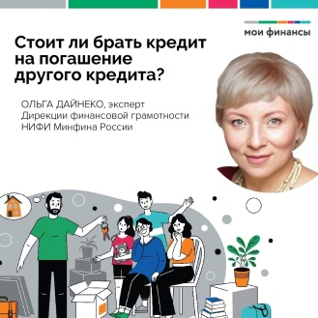

В августе финансовые организации выдали россиянам 2,1 миллиона необеспеченных займов на 646,7 миллиарда рублей.
⠀
С начала года долги россиян выросли на 3,6 триллиона рублей - долги банкам составляют более 23,5 триллиона рублей.
⠀
При этом реальные доходы населения хронически падают. По данным Росстата, в первом квартале РРД снизились на 3,6%. Благосостояние соотечественников сейчас находится на уровне десятилетней давности — 2010-2011 гг.
⠀
Эксперт Дирекции финансовой грамотности НИФИ Минфина России Ольга ДАЙНЕКО рассказала, стоит ли перекредитовываться, если не справляешься с долговой нагрузкой:
⠀
✳️СТРАТЕГИЯ 1. Взять деньги в МФО, чтобы погасить полностью или частично задолженность по другому долгу.
Катастрофический вариант. Ставки по небанковским кредитам гораздо выше, чем в банке. Нулевая процентная ставка и скорость получения необходимой суммы — лишь привлекательная оболочка. Быстрый займ только усугубляет ситуацию, и в результате долг растет.
⠀
✳️СТРАТЕГИЯ 2. Оформить новый кредит в стороннем банке.
В таком случае срок кредитования увеличится, условия в новой финансовой организации могут быть не такими выгодными, как по текущим обязательствам, кроме того, есть соблазн взять больше, чем требуется.
При оформлении нового кредита продукта/программы рефинансирования, посчитайте и сравните старые и новые условия кредитования. Разница в процентной ставке менее 3% не позволит сэкономить.
⠀
Важно учитывать!
▪️Новый кредит будет на ту же сумму, что и прежний.
▪️Размер ежемесячных платежей уменьшится только за счет нового срока кредитования и снижения процентной ставки.
▪️При переоформлении некоторых кредитов (ипотеки) потребуются доп. траты (страховка, услуги оценки объекта залога и т. п.).
▪️Процедура рефинансирования занимает время (от недели до месяца).
⠀
ЕСЛИ СИТУАЦИЯ УЖЕ ВЫШЛА ИЗ-ПОД КОНТРОЛЯ И ВЕЛИК РИСК ПРОСРОЧЕК, ВЫХОД – РЕСТРУКТУРИЗАЦИЯ КРЕДИТА.
Обратиться в свой банк с просьбой о предоставлении льготного периода (кредитных каникул). В случае с ипотекой, то предоставление ипотечных кредитных каникул — это обязанность банка, а не право (как по другим кредитным продуктам).

